Smlouva o dílo č. 31 / 2014 / V / 12 / ŘÚSŘM - 168

uzavřená podle § 2586 občanského zákoníku v platném znění

mezi

Níže uvedeného dne, měsíce a roku uzavřeli

1. ……………………………
……………………………
……………………………
zapsaný v OR u KS ………………………………., oddíl …….., vložka …………
zastoupen …………………………………………..
IČ: ……………, DIČ: ………………
Bankovní spojení: ………………… č. ú. ………………….

(dále jen „Zhotovitel“)

a

2. VOP CZ, s. p.
se sídlem Dukelská 102, 742 42 Šenov u Nového Jičína
zapsaný v OR vedeném Krajským soudem v Ostravě, oddíl A XIV, vložka 150
zastoupen Ing. Adolfem Veřmiřovským, ředitelem podniku
IČ: 00000493, DIČ: CZ00000493
Bankovní spojení: UniCredit Bank Czech Republic and Slovakia, a.s., pob. Ostrava
č. ú.: 5540150520/2700

(dále jen „Objednatel“)

následující smlouva o dílo podle ustanovení § 2586 a následujícího Občanského zákoníku (dále jen „Smlouva“):

Předmět smlouvy

Zhotovitel se zavazuje objednateli:
-zpracovat projektovou dokumentaci pro realizaci stavebních úprav ve vazbě na instalaci nové technologie lakování;
-zhotovit kompletní technologii lakování – (Linku pro nanášení KNH) ve stávající Hale č. 13 a, dle specifikace uvedené v příloze č. 1 a č. 2 této Smlouvy o dílo. Objednatel se zavazuje za provedené dílo zaplatit zhotoviteli cenu ve výši a za podmínek sjednaných v této smlouvě.

Nedílnou přílohou smlouvy o dílo je :
příloha č. 1 - Zadávací podmínky pro zhotovení technologie lakování v Hale č. 13 2x A4
příloha č. 2 - VD Haly č. 13 REPASE 4x A4

Součást předmětu plnění: Zajistí zhotovitel
- Kompletní nová technologie lakování pro H13 do místa určení dle zadání
- Instalace kompletní nové technologie lakování pro H13 v místě určení dle zadání
- Předání návodů k obsluze a údržbě nové technologie lakování
- Předání výkresové dokumentace nové lakovací technologie
- Předání katalogu s náhradními díly
- Předání prohlášení o shodě
- Předání PD pro realizaci stavebních úprav ve vazbě na instalaci nové technologie lakování
- Zaškolení obsluhy
- Dvou týdenní zkušební provoz
- Předání revizních zpráv elektro, plyn, stlačený vzduch, voda
Součást předmětu plnění: Zajistí objednatel

- Objednatel zajistí prostor v Hale č. 13 pro instalaci nové technologie lakování

Cena za dílo

- cena za dílo celkem…………………………………………………………………… Kč (bez DPH)

Z toho: PD pro realizaci stavebních úprav ………………………………………Kč (bez DPH)
Zhotovení nové technologie lakovny…………………………………… Kč (bez DPH)

- Sjednaná cena zahrnuje cenu za zhotovení díla včetně dopravy a předání v místě plnění uvedeného níže ve Smlouvě, cenu za předání a za poskytnutí školení.
- Celková cena je konečná a nepřekročitelná.

Všeobecné dodací a platební podmínky

  - Zhotovitel se zavazuje zhotovit dílo s podrobným návodem k použití v českém jazyce, s protokolem o shodě ve smyslu zákona č. 22/1997 Sb., záručním listem a s veškerou nezbytnou průvodní dokumentací ve smyslu nařízení vlády č. 378/2001 Sb. Součástí této dokumentace bude zejména CD či jiný digitální nosič dat s návodem k použití v požadovaném jazyce.

  - Převzetí díla Objednatel potvrdí na dodacím listu vystaveném Zhotovitelem. Pokud dílo nebude dodáno řádně, je Objednatel oprávněn odmítnout převzetí díla anebo podepsat dodací list s výhradou a uvedením důvodu vadného plnění.

  - Zhotovitel je povinen vyhotovit Předávací protokol o předání a převzetí díla (dále jen „Předávací protokol“) dle Smlouvy až po provedeném školení. Datovaný Předávací protokol podepíší oprávněné osoby Objednatele (kontaktní osoby dle čl. VI. odst. 6 této Smlouvy).

  - Školení dle Smlouvy provede Zhotovitel v místě předání na adrese Dukelská 102, 742 42 Šenov u Nového Jičína, případně na jiném smluvními stranami dohodnutém místě. Prodávající se zavazuje Školení provést v den předání a převzetí díla.

  - Objednatel se zavazuje cenu uhradit převodem na účet Zhotovitele po dodání konečné faktury a řádném dodání díla. Přílohou konečné faktury bude kopie podepsaného Předávacího protokolu. Faktury musí být doručeny Objednateli s adresou jeho sídla a jako doručovací adresa je Dukelská č. 102, 742 42 Šenov u N. Jičína. Faktury musí mít náležitosti daňového dokladu stanovené příslušným právním předpisem.

  - Zhotovitel se zavazuje ve všech dokladech souvisejících se Smlouvou (dodací list, předávací protokol, přepravní list, poštovní zásilka, faktura atd.) uvádět číslo Smlouvy. Objednatel je oprávněn dodávku anebo dokument neoznačený číslem Smlouvy odmítnout.

  - Konečnou fakturu na sjednanou cenu dle čl. II. uhradí Objednatel po řádném převzetí díla (podpisu předávacího protokolu) a dále po uplynutí zkušební doby, která je stanovena touto smlouvou na dva týdny se splatností 60 kalendářních dnů ode dne jejího doručení Objednateli.

  - Platby budou probíhat výhradně v korunách českých.

  - V případě, že faktura nebude mít náležitosti řádného daňového dokladu anebo náležitosti stanovené Smlouvou, je Objednatel oprávněn zaslat ji ve lhůtě splatnosti Zhotoviteli k doplnění nebo opravě, aniž by se tak dostal do prodlení; lhůta splatnosti v takovém případě počíná běžet od doručení doplněné a/nebo opravené faktury.

  - Podstatným porušením smlouvy se pro účely Smlouvy rozumí kromě zákonného vymezení také nedodání díla ani do 3 dnů po uplynutí dodací lhůty.

Čas a místo plnění

- Zhotovitel je povinen zhotovit dílo specifikované v článku I. této Smlouvy nejpozději do
- Nová technologie lakování : do 4. Měsíců od podpisu smlouvy
- PD pro realizaci stavebních úprav : do 1. Měsíce od podpisu smlouvy

- Místem plnění je VOP CZ, s. p., pracoviště na adrese Dukelská 102, 742 42 Šenov u Nového Jičína. Zhotovitel je povinen o konkrétním datu předání díla písemně (e-mailem) informovat Objednatele nejméně 5 pracovních dnů předem, přičemž Objednatel je povinen potvrdit navrhované datum předání díla. Předání se může uskutečnit pouze v pracovní dny v době od 7:00 do 11:00.

Přechod vlastnického práva a odpovědnost za škodu

- Vlastnické právo přechází na Objednatele úplným zaplacením ceny za dílo.

- Odpovědnost za poškození či ztrátu Zboží přechází ze Zhotovitele na Objednatele převzetím zboží Objednatelem od Zhotovitele v místě Šenov u Nového Jičína.

Záruka, odpovědnost za vady

- Zhotovitel poskytuje Objednateli na dílo záruku za jakost v délce 24. Měsíců od okamžiku předání díla.

- Zhotovitel se zavazuje zajistit záruční servis na území České republiky, a to ve lhůtě
do 2 pracovních dnů od oznámení vady na díle.

- Zhotovitel se zavazuje zajistit na území České republiky i pozáruční servis v délce 10. let po uplynutí sjednané záruční lhůty, a to ve lhůtě
do 2 pracovních dnů od oznámení vady na dile.

- Hodlá-li Objednatel uplatnit práva z odpovědnosti za vady, musí písemné oznámení vady Zhotoviteli obsahovat:
- výrobní číslo reklamovaného výrobku (datum výroby),
- popis vady nebo způsobu, jakým se vada projevuje.

- Kontaktními osobami pro účely plnění dle této Smlouvy jsou:

Na straně Zhotovitele:
Jméno a příjmení …………..……………….doplní uchazeč
Funkce: …………..……………… doplní uchazeč
Tel.: ………………………….. doplní uchazeč
Mobil: ………………………….. doplní uchazeč
e-mail: ………………………….. doplní uchazeč

Na straně Objednatele:

Pro plnění této smlouvy:

Jméno a příjmení: Ing. Karel Horník
Tel.: 556 783 206, 736 632 836
Funkce: ŘÚSŘM - Ředitel úseku a správy řízení majetku
e-mail: hornik.k@vop.cz

Pro plnění servisních povinností:

Jméno a příjmení: Mgr. Tomáš Odstrčil
Funkce: vedoucí odboru MUE
Tel: 556 783 306, 606 787 601
e-mail: odstrcil.t@vop.cz

Smluvní strany se zavazují tyto údaje průběžně aktualizovat po celou dobu trvání záruční doby a poskytování pozáručního servisu.

Smluvní pokuty, úrok z prodlení

- Nedodá-li Zhotovitel Objednateli dílo řádně v dohodnutém termínu, zavazuje se Zhotovitel uhradit Objednateli smluvní pokutu ve výši 0,1 % z ceny za dílo za každý i započatý den prodlení. Právo na náhradu škody tím není dotčeno. Maximální pokuta může činit 5% z ceny za dílo.

- V případě prodlení při platbě faktury uhradí Objednatel Zhotoviteli smluvní pokutu ve výši 0,05 % z ceny za dílo za každý i započatý den prodlení. Maximální pokuta může činit 5% z ceny za dílo.

3. Právo na smluvní pokuty a úrok z prodlení vzniká Objednateli a Zhotoviteli prvním dnem následujícím po marném uplynutí lhůty. Smluvní pokuta je splatná do 30 dnů ode dne doručení jejího vyúčtování. Smluvní pokuty a úrok z prodlení hradí povinná smluvní strana bez ohledu na to, zda a v jaké výši vznikla druhé smluvní straně v této souvislosti škoda, která je vymahatelná samostatně vedle smluvní pokuty a úroku z prodlení.

Ostatní ustanovení / Odstoupení od smlouvy

Zhotovitel prohlašuje, že dílo nemá žádné právní ani jiné vady. Zároveň prohlašuje, že uhradí veškeré škody Objednateli vzniklé v případě, že třetí strana vůči Objednateli vznese nároky vyplývající z jakýchkoliv právních nebo jiných vad díla.

Zhotovitel se s Objednatelem dohodli ve smyslu § 2001 zákona, v případě že Zhotovitel nesplní požadavky dle technické specifikace má Objednatel právo odstoupit od smlouvy.

V případě prodlení Zhotovitele se zhotovením a instalací technologie má Objednatel právo od smlouvy dostoupit.

V případě výskytu vážných závad po dobu zkušebního provozu a po dobu běhu záruční doby dle je Objednatel oprávněn od smlouvy odstoupit.

Za vážnou závadu se považuje závada, která nebude odstraněna nejpozději do 7-mi kalendářních dnů od oznámení prodávajícímu nebo stejná závada, která i přes reklamaci nebyla odstraněna, tj. opakující se stejná závada.

Závěrečná ustanovení

- Smlouva se vyhotovuje ve čtyřech stejnopisech s platností originálu, z nichž každá strana obdrží po dvou.
- Případné spory budou smluvní strany řešit především vzájemnou dohodou.
- Na vzájemný obchodní vztah se aplikují ustanovení všeobecných obchodních podmínek, pokud je Prodávající jako uchazeč předloží v nabídce k předmětné veřejné zakázce. Pro posouzení a určení konkrétních práv a povinností stran se v případě rozporu přiměřeně uplatní následující pořadí:
  - ustanovení této smlouvy o dílo mezi stranami,
  - dispozitivní ustanovení Občanského zákoníku České republiky v platném znění.
- Smlouva nabývá platnosti a účinnosti dnem podpisu oběma smluvními stranami.
- Smluvní strany svými podpisy stvrzují svou vážnou a svobodnou vůli tuto mlouvu o dílo uzavřít, konstatují, že si pozorně přečetly všechna ujednání Smlouvy a s jejím obsahem bez výhrad souhlasí.

- Jakékoliv změny této Smlouvy jsou možné jen na základě vzájemné dohody smluvních stran formou písemných, číslovaných a podepsaných dodatků.

V Šenově u N. Jičína dne …………………. | V …………………dne ……........................
………………………………………………  Ing. Adolf Veřmiřovský, ředitel podniku  VOP CZ, s. p. | .……………………………………………  doplní prodávající

Přílohy:

příloha č. 1 - Zadávací podmínky pro zhotovení technologie lakování v Hale č. 13 2x A4
příloha č. 2 - VD Haly č. 13 REPASE 4x A4

Příloha č. 1

příloha č. 1 - Zadávací podmínky pro Linku pro nanášení KNH – Hala č. 13 (Repase)

Popis stávající haly č. 13 REPASE:

Hala č. 13 REPASE je zděná budova z roku cca 1950 - 1960, kde je v současné době instalovaná technologie předúpravy a lakovací kabiny KOVOFINIŠ z instalované technologie odsávání pomocí dřevité vlákniny umístěné v podlahových roštech a dále filtračních rohoží umístěných ve stěnách a stropu lakovací kabiny. Lakovací kabina má své samostatné přisoušení cirkulovaným vzduchem. Osvětlení pracoviště předúpravy a lakovací kabiny je řešeno zářivkovými světly umístěnými v kapsách stěn a lakovací kabiny. Podlaha v sekci předúpravy a lakovací kabiny je z dob odpovídající výstavbě haly a instalaci lakovací kabiny s pravděpodobnou možností oprav v některých letech minulého století. Technologie odsávání je vyvedena nad střechu haly. Rekonstrukce stávající technologie předúpravy a lakování řeší kompletní výměnu stávající technologie za novou s využitím moderních prvků lakoven 21. Století.

Požadavky na přípravnou kabinu : - Požadované rozměry cca 17 x 6,3 m (dxš) – výška dle
stávajícího prostoru haly
- Kabinu umístit do stávajícího zděného prostoru Haly č. 13
- Kabinu navrhnout pro proces odmašťování, broušení a tmelení
a maskování
- Instalace nového osvětlení se svítivostí odpovídající
požadavkům hygienických norem v lakovnách
- Instalace zásuvkových skříni v nevýbušném provedení
400V / 32 A, 230V / 16 A
- Instalace rozvodu stlačeného vzduchu 6bar
- Instalace vhodného vysokotlakového mycího zařízení
s ohřevem teplé vody na cca 80°C
- Návrh na úpravu stávající podlahy a stěn přípravné kabiny
- Instalace odvětrávacího a odsávacího systému
- Instalace spádové podlahy a sběrné šachtice
- Úprava přípravné kabiny – akceptace procesu tmelení a
broušení s technologickou nutností separace vody při tmelení a
broušení a naopak

Požadavky na stříkací kabinu : - Požadované rozměry cca 17 x 6,0 m (dxš) – výška dle max. dílu
- Kabinu umístit do prostoru stávající Haly č. 13
- Kabinu vybavit potřebným příslušenstvím pro stříkání a sušení
- Instalace technologie sušení s regulací teploty 0 – 80°C
- Instalace nového osvětlení se svítivostí odpovídající
požadavkům hygienických norem v lakovnách
- Instalace zásuvkových skříni v nevýbušném provedení
400V / 32 A, 230V / 16 A
- Instalace rozvodu stlačeného vzduchu 6bar
- Instalace vhodné technologie nanášení KNH
- Instalace kompletní odsávací vzduchotechniky strop – podlaha
- Návrh na úpravu stávající podlahy a stěn přípravné kabiny
- Instalace vytěkání
- Instalace záchytu VOC
- Instalace pojízdné plošiny obsluhy lakovací kabiny (2x)
- Instalace filtru s aktivním uhlím
- Doplnění 2ks roletových průmyslových vrat do sekce lakovací
kabiny pro oddělení odsávacích sekcí pro operace (lakování,
odmaskování, dosoušení …)
- Doplnění a úprava vzduchotechniky v souvislosti s doplněním
roletových průmyslových vrat

Příruční sklad barev : - Rozměry pracovního prostoru cca 1,7 x 3 x 2,9 m
- Množství odsávaného vzduchu – 1000 m3 / h
- Instalovaný elektrický výkon – 2 kW
- Spotřeba stlačeného vzduchu míchadla – 10 m3 / h
- Instalace technologie míchání barev
- Instalace zásuvkových skříni v nevýbušném provedení
400V / 32 A, 230V / 16 A
- Instalace rozvodu stlačeného vzduchu 6bar

Projektová dokumentace : - Technologie
- Základní podmínky pro provoz technologického zařízení
- Vzduchotechnika
- Elektroinstalace
- Potrubní rozvody
- Požadavky na stavební úpravy
- Bezpečnost provozu
- Specifikace zařízení
- Výkresová dokumentace (dispoziční řešení, schémata atd.)
-Výkresová dokumentace (stavební požadavky, energie a média)
- Protokol o určení vnějších vlivů
- Revizní zprávy (elektro, plyn, voda, stlačený vzduch)

Opce : - Ocelový vozík na přepravu dílů : Nosnost 14 000 kg
Šířka plochy 3000 mm
Šířka vozíku 3140 mm
Délka plochy 14 200 mm
Délka vozíku 14 340 mm
Výška plochy 680 mm
Počet náprav 2
Aretace ANO
- Pneumatický pohon ocelového kolejového vozíku
Manipulace : - Návrh manipulace v přípravné kabině a lakovací kabině

Rozměry lakovaného dílu : Délka - 14200 mm
Šířka - 3000 mm
Výška - 3300 mm
Hmotnost max. - 14000 kg

Předpokládaná výrobní kapacita : 100 ks / rok
Počet uvažovaných směn : 2 pracovní směny / pracovní den
Fond pracovní doby : 3600 Nh / rok / 2 pracovní směny / 1 pracovní den
Předpokládaná spotřeba KNH (rozpouštědlových) - cca 2000 kg / rok

Energetická média : Elektrická energie (400V / 230V, 50 Hz, TN-C-S)
Zemní plyn (Středotlak 300 kPa)
Stlačený vzduch (0,6 Mpa)

Představitel výrobku : Příloha č. 2

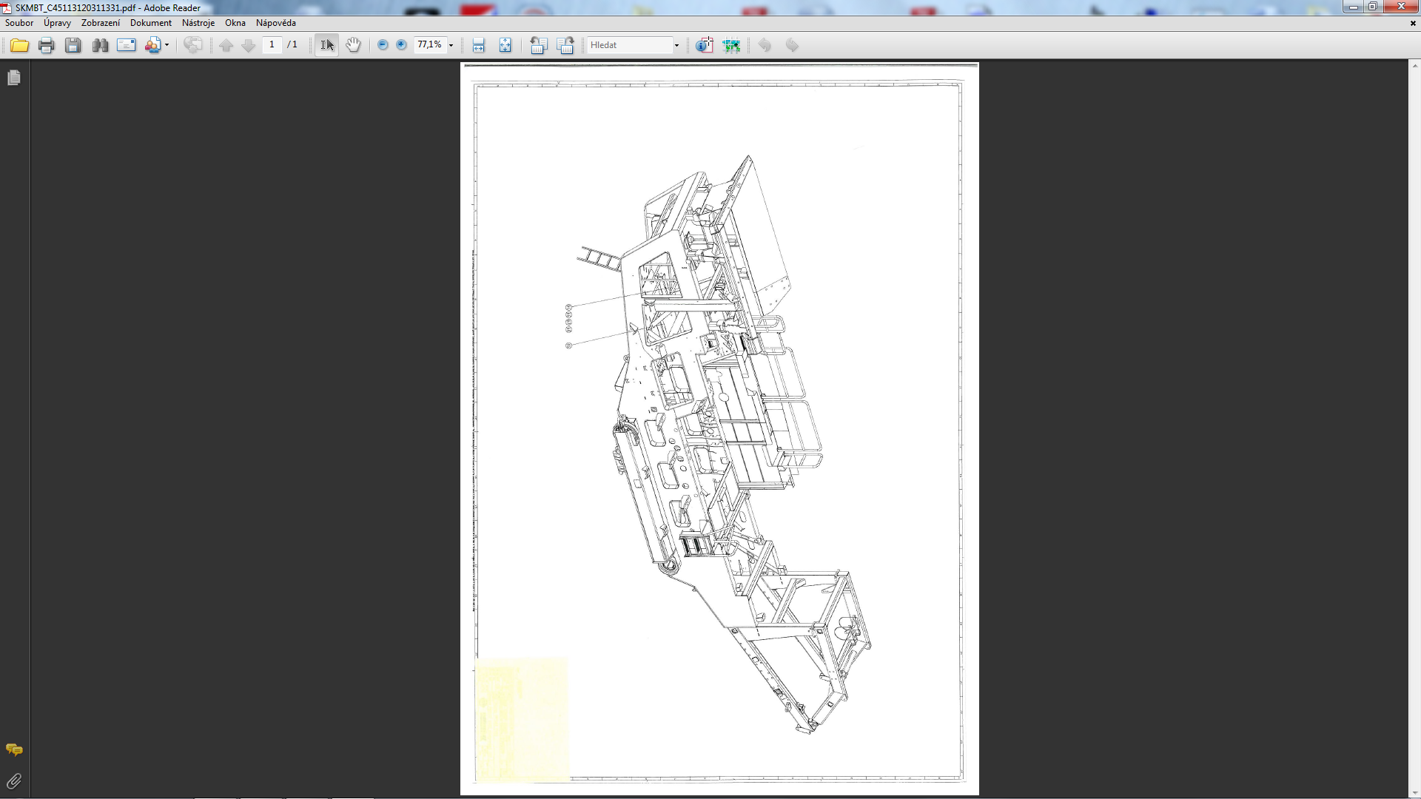

Představitel výrobku : Příloha č. 2
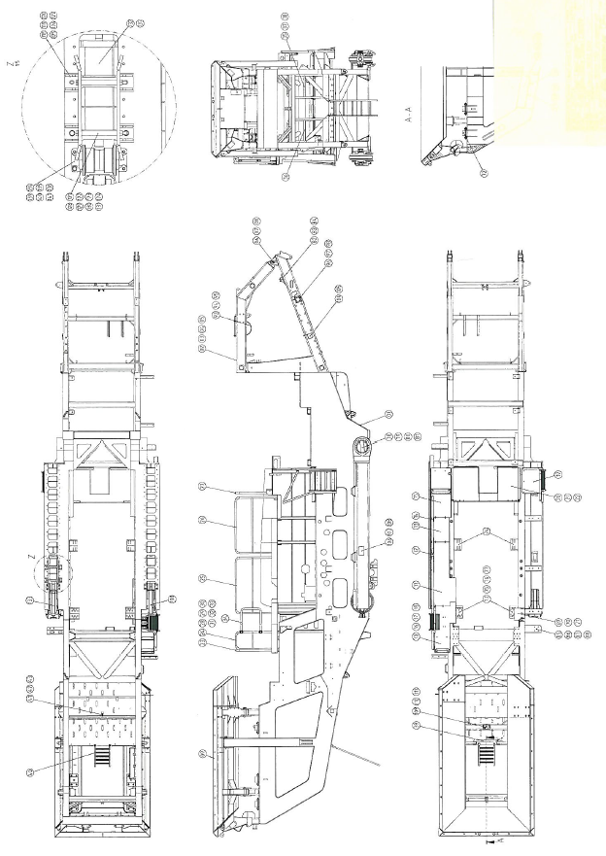

Příloha č. 2

Lakovací kabina KOVOFINIŠ – Hala č. 13 REPASE
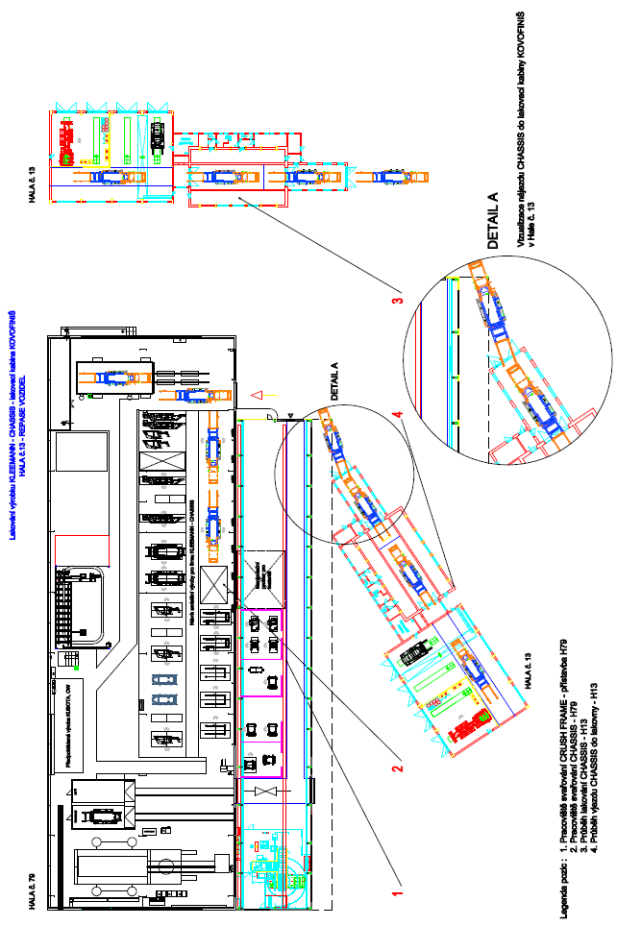

Příloha č. 2
Lakovací kabina KOVPFINIŠ – Hala č. 13 REPASE
